Изучение биоразнообразия моллюсков пресных водоемов Ярославской и Московской областей на примере рек Яуза и Нерль Волжская и их притоков

Выполнила:
Колыванова Анна
Ученица 11 класса
МБОУ СОШ № 4
г. Мытищи, Московская область

Руководитель:
Киричок Елена Ивановна
Педагог дополнительного образования
Центр “На Донской”

2022/2023
Москва
Оглавление
Введение 3
Обзор литературы 5
Методика работы 7
Результаты и обсуждения 9
Выводы. 15
Список литературы 16
Приложения. 18

Введение
Тип Моллюски насчитывает более 100 000 видов. В настоящее время выделяют три класса: Брюхоногие, Двустворчатые и Головоногие. Большинство моллюсков – водные животные (морские и пресноводные), а сухопутные виды обычно встречаются во влажных местообитаниях.
Моллюски являются важным экологическим компонентом водных экосистем, особенно важна их роль в трофических цепях: их употребляют в пищу рыбы, многие виды птиц, обитающих вблизи водоемов, водные личинки насекомых. Среди моллюски встречаются хищники, растительноядные, детритофаги и фильтраторы – важные компоненты, обеспечивающие прозрачность водоемов Цихон-Луканина, 1987). Помимо этого, некоторые из представителей типа Моллюски являются паразитами. Например, личинки двустворчатых моллюсков рода Беззубки способны паразитировать на рыбах. Также моллюски являются промежуточными хозяевами некоторых паразитов, так, моллюск Bithinia leachi является промежуточным хозяином в жизненном цикле кошачьей двуустки, а в цикле печеночного сосальщика промежуточным хозяином является малый прудовик (Михайлов, 2015). Важнейшая экологическая роль водных моллюсков заключается в том, что благодаря переработке детрита и фильтрации воды моллюсками увеличивается прозрачность воды, снижается численность микроскопических водорослей и цианобактерий, что снижает интенсивность «цветения» водоемов. В результате, моллюски считаются биоиндикаторами и их присутствие в водоеме обычно является показателем качества воды (Цихон-Луканина, 1987). Изучение биоразнообразия моллюсков – важная часть исследований экосистем пресноводных водоемов. Благодаря этим исследованиям можно оценить качество переработки мертвой органики, степень загрязнения водоемов, возможность вспышек паразитарных заболеваний водных и наземных животных, а также оценить интенсивность протекания многих биогеохимических процессов в водоемах. Водоемы разных регионов, а также водоемы, расположенные в разных экологических условиях, могут отличаться по составу и структуре малакофауны (Кряжев, 2016).
Наше исследование направлено на изучение экологической структуры, биоразнообразия и состава моллюсков двух небольших рек, связанных с ними рек и слабопроточных водоемов – проточного озера и запруд. Обе реки входят в бассейн Волги – Яуза (малая река протяженностью 48 км), протекающая по территории Московской области и Москвы, а также Вёкса и Нерль Волжская (средняя река – протяженностью 112 км), протекающая по территории Ярославской и Тверской областей.
Цель: оценить состав и экологическую структуру моллюсков Яузы и водотока Векса-Нерль Волжская и связанных с ними слабопроточных водоемов.
Задачи:
1. Оценить и проанализировать биоразнообразие моллюсков водоемов, относящихся к водотокам Векса-Нерль Волжская (Ярославская область) и Яуза (Московская область).
2. Найти наиболее богатые и наиболее бедные водоемы и их участки, связать полученные данные с физико-химическими показателями воды.
3. Проанализировать экологическую структуру, найти связь с эвтрофикацией водоемов.
4. Выявить моллюсков – промежуточных хозяев распространенных червей-паразитов млекопитающих и человека, оценить риски заражения диких и домашних животных на водопое.

Обзор литературы
Среди пресноводных моллюсков выделяют классы Брюхоногие (Gastropoda) и Двустворчатые (Bivalvia). В классе Брюхоногие моллюски выделяют два подкласса: Первичноводные или Переднежаберные (Prosobranchia) и Вторичноводные или же Легочные (Pulmonata). Легочные моллюски в процессе эволюции типичные утратили жабры и их мантийная полость превратилась в орган, способный дышать атмосферным воздухом – легкое. Некоторые из таких моллюсков, например, прудовики, время от времени поднимаются к поверхности воды, чтобы пополнить запасы воздуха в мантийной полости, а затем через густое сплетение сосудов в данной полости путем диффузии получают кислород (Смирнов, 2019). Такие моллюски наиболее устойчивы к низкому содержанию кислорода в воде из-за эвтрофикации водоемов. Но у некоторых пресноводных моллюсков подкласса Pulmonata образовались адаптивные (вторичные) жабры, сформированные из выростов покрова мантийной полости, густо пронизанные кровеносными сосудами. Такие адаптивные жабры характерны для катушек – моллюсков семейств Acroloxidae, Bulinidae, Planorbidae (Жадин, 1952, Кузменкин, 2015). Они хуже переносят низкое содержание кислорода в воде.
У Переднежаберных Брюхоногих и Двустворчатых органы дыхания представлены жабрами – двумя решетчатыми у Двустворчатых и одной гребневидной жаброй – у Переднежаберных. Кроме этого, в жизни всех пресноводных моллюсков большое значение играет кожное дыхание, и Легочные, дышащие атмосферным воздухом, поднимаются к поверхности воды только в том случае, если в воде низкая концентрация кислорода, например, в теплое время года и при сильной эвтрофикации (Жадин, 1952).
Учитывая рацион, моллюсков разделяют на следующие основные трофические группы: фильтраторы, которые питаются путем прокачивания воды через свое тело, поглощая планктон и органические частицы, детритофаги, которые питаются разлагающейся органикой – детритом, фитофаги, источником пищи для которых служат ткани растений и водоросли, и полифаги, которые совмещают особенности питания детрито и фитофагов (Цихон-Луканина, 1987). Брюхоногие моллюски чаще всего питаются путем соскабливания частиц пищи, которая зачастую представляет из себя ткани и органы высших растений. Все Двустворчатые моллюски относятся к фильтраторам и питаются путем прокачивания через полость тела (Филиппенко, 2012). По их обилию можно судить о потенциальных возможностях самоочищения водоемов.
Некоторые виды моллюсков могут быть вселенцами – организмами, вселенными человеком в другой биотоп. Из определенных нами видов, таковым является Дрейссена речная (Dreissena polymorpha). Родиной данного вида считается Каспийский бассейн, но в настоящее время она широко распространена и встречается в наших широтах. Например, Дрейссена обнаружена в Плещеевом озере и исходя из ее присутствия в данном водоеме в 2018 году было проведено исследование, в котором был поднят вопрос об основной характеристике популяции Dreissena polymorpha (Пряничникова, Цветков, 2018).
Среди публикаций можно найти многочисленные работы по изучению и анализу малакофауны в различных регионах. К примеру, Д.П. Филиппенко (2012) занимался изучением видового состава, биотопическим распределением и экологической характеристикой брюхоногих моллюсков прибрежных вод Куршского залива Балтийского моря, а также соотношением видов, разных трофических групп. Всего этим автором было обнаружено 38 видов брюхоногих моллюсков, 5 видов из которых доминировали. В сборах преобладали фитофаги, а соотношение трофических групп было следующим: фитофаги (51 %), детритофаги (34 %) и полифаги (15 %). Помимо этого, П.В. Масленников (2015) изучал биоразнообразие пресноводной малакофауны водоемов бассейна реки Чулым (средняя Обь), выявил 99 видов, среди которых почти половина не указывались ранее для данного региона. Также П.В. Масленников отметил, что количество видов моллюсков увеличивается от речных водоемов к пойменным озерам и в реках моллюски были представлены 31 видом, а в пойменных озерах – 93 видами. Кузменкин Д.В. (2015) провел эколого-фаунистической анализ пресноводных моллюсков бассейна верхней Оби, обнаружил 129 видов пресноводных моллюсков, из которых 50 видов ранее не указывались в литературе для района исследования, выявил чужеродный вид. Было отмечено, что наибольшее богатство проявлялось в реках, протоках и затонах, а наибольшее обилие моллюсков по численности и биомассе наблюдалось в мелководных пойменных озерах с илистыми грунтами и умеренным развитием растительности. Также Д.В. Кузменкин (2015) установил факторы, влияющие на видовое богатство и численность моллюсков разных таксономических групп. Так он отметил, что для высокого разнообразия и численности двустворчатых и гребнежаберных брюхоногих важны гидрологические характеристики водоёмов, например, проточность и постоянство, а для лёгочных брюхоногих наибольшее значение имеет обилие растительности.
Многие исследователи выделяли виды моллюсков – промежуточных хозяев паразитов из класса трематод – Fasciola, Opisthorchis и Methorchis и других, а также цестод.
Среди найденных нами работ, узкоспециальных работ по изучению малакофауны наших объектов, мы не нашли. Но обнаружили публикацию по изучению таксономического состава макрозообентоса озера Плещеево и связанных в ним рек (Пряничникова, 2019). В этой работе приводятся списки из 15 таксонов моллюсков, обнаруженных в самом Плещеевом озере (6 таксонов брюхоногих и 9 двустворчатых) и 11 таксонов (6 таксонов брюхоногих и 5 двустворчатых) были отмечены в устьях рек, впадающих в озеро и в истоке реки Векса, вытекающего из озера. Из работ по изучению макрозообентоса или малакофауны реки Яуза мы нашли одну, связанную с поиском моллюсков – промежуточных хозяев паразитов – протостронгилид (Самойловская, 2012). Автор данной работы обнаружила в Национальном парке «Лосиный остров» 6 видов пресноводных моллюсков без привязки к конкретным водоемам и . створам.

Методика работы
Сбор материалов проводился с 2019 г. по 2021 г. летом и осенью, повторяя сборы в одних и тех же точках. Материал собран в Переславском районе Ярославской области в реках Вёкса, Нерль Волжская, а также в озере Сомино – сборы проводились преимущественно летом. Эти водоемы представляют собой единый водоток: Векса вытекает из Плещеева озера, впадает в озеро Сомино, а из Сомино вытекает Нерль. Берега озера Сомино сильно заболоченные, к воде можно подойти только в одном месте, которое также является труднодоступным (Рис. 1). Отбор проб проходил в 4 точках-створах: в реке Вёкса у плотины в дер. Купанское (Я-1), в озере Сомино – на северном берегу (Я-2), в реке Нерль в районе моста по дороге на деревню Свечино (Я-3) и у деревни Мериново (Я-4).
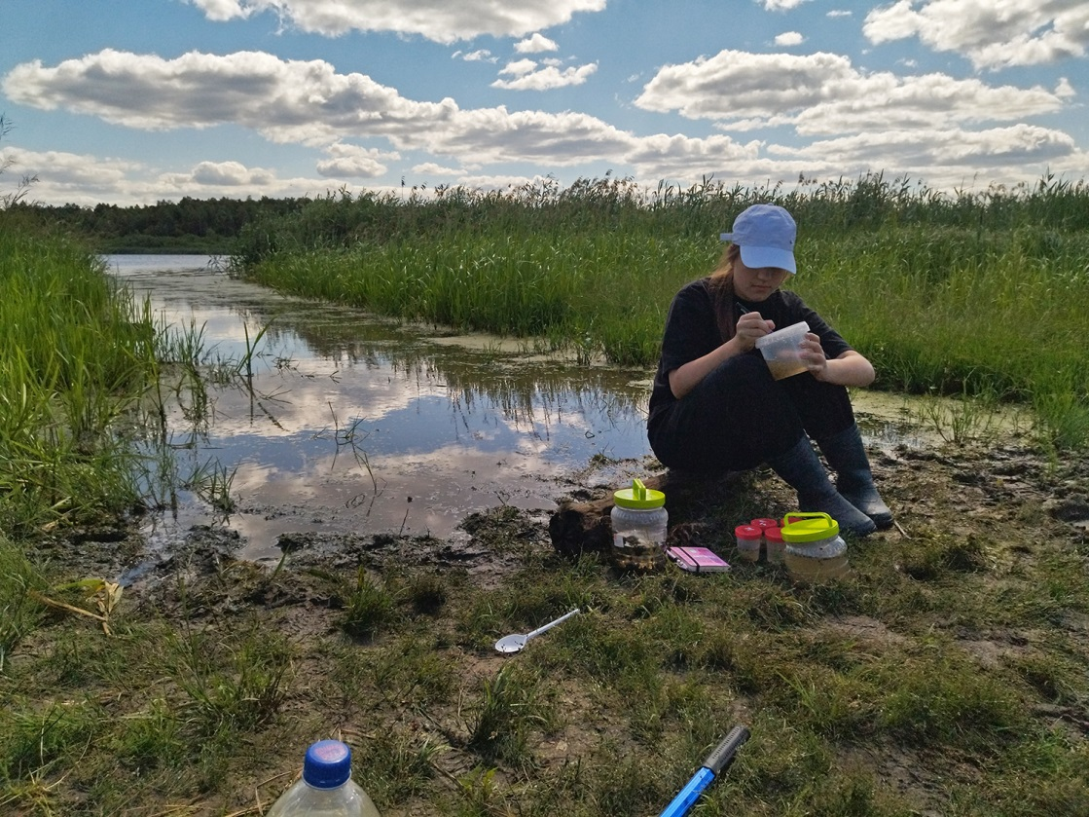
Рис. 1. Сбор материала в озере Сомино.
В Московской области сбор материалов проходил преимущественно осенью в национальном парке «Лосиный остров» у моста к Мытищинскому водоканалу через участок «Яузские болота» (М-1), в г. Мытищи в реке Яуза у ж/д моста, где Яуза вытекает с территории Мытищинского вагоностроительного завода (М-2), у моста в районе ул. Пионерская (М-4 ), у Почтового моста (М-5) и у МКАД (М-6), а также в Борисовском пруду (М-3), образованном запрудой на притоке Яузы – Сукромке возле Северной ТЭЦ. Пробы были также взяты в притоке Яузы – реке Работня после ее выхода из коллектора и ниже по течению примерно в 500 м от коллектора. Второй район (Мытищинский Московской области) исследования находится на 114 км южнее района в Ярославской области.
Проточность рек Нерль и Векса местами довольно интенсивная, в озере Сомино проточность слабая, местами (у берегов) вода практически стоячая, в реках Яуза и Сукромка присутствует небольшое течение. Грунт рек – песчаный и слабо заилившийся с полуразложившимся растительным материалом, однако местами, особенно на малопроточных участках происходит значительная эвтрофикация и заметное заиливание. Растительность в реках и прибрежных участках Векса и Нерль представлена большим числом макрофитов, среди которых доминируют кубышка, рдесты, ежеголовник, осоки, рогоз, тростник. В Яузе и Борисовском пруду флора более бедная, а после очистки реки и дноуглубительных работ, проведенных в 2018 году, доминирования каких-либо видов в пределах города на изученных створах практически не наблюдается, лишь в Лосином острове и у МКАД можно отметить тростник, кубышку, небольшое обилие узколистных рдестов и ежеголовника.
Сбор животных осуществлялся гидробиологическим сачком на глубине до 1-1,5 м, а также производился ручной сбор моллюсков с подводных предметов и растений. В каждом створе производился отбор нескольких проб в разных местах, обследовались прибрежные и подводные объекты для максимального учета возможных моллюсков. В каждой точке сбора для учета обилия видов использовались баллы: 0 – вид отсутствует, 1 – присутствует единично; 2 – присутствует не обильно; 3 – присутствует обильно.
Вместе со сбором моллюсков также бралась проба воды для определения показателей среды. C помощью тестов НИЛПА В пробах определялись следующие параметры: и содержание ионов железа (Fe3+), фосфатов (PO4), аммиака и аммония (NH3/NH4). Минерализация, жесткость воды (gH), pH, и температура воды определялись инструментально измерительными приборами (мультиметром AMT03R со сменными электродами), откалиброванными по стандартным растворам.
Определение моллюсков проводилось до вида с помощью научных определителей (Определитель…, 1977, Винарский и др., 2009; Определитель…, 2016; Rogers, 2019). При занесении данных в таблицу названия моллюсков указывались по определителю (Определитель…, 1977). Основная масса моллюсков определялась до вида, но сложные таксоны (род Euglesa) – до рода, сложные в определении группы (р. Euglesa) уточнялись у специалиста - к.б.н. Дмитрия Михайловича Палатова. Для каждого вида определялась принадлежность к трофической группе по Цихон-Луканиной (1987) и Филиппенко (2012). Материал о моллюсках – промежуточных хозяевах паразитов человека и позвоночных животных взяты из разных публикаций (Шихова, 2007; Кузменкин, 2015; Кряжев, 2017).
Коэффициент общности видов (Коэффициент Серенсена) был рассчитан по формуле Ks=2c/(a+b), где а – число видов, обнаруженных на одном участке, в – число видов на втором участке, с – число видов, общих для двух участков.
Расчет индексов биоразнообразия проводился с помощью программы Past 3.25.

Результаты и обсуждения
Всего обнаружено и определено: 32 таксона моллюсков, из них 21 из Класса Брюхоногие и 11 из класса Двустворчатые (Приложение 1).
В системе водотока Векса-Сомино-Нерль обнаружено 29 таксонов, в системе Яузы и притоков – 21 вид. Из них 16 видов – общие, коэфициент Серенсена – 0,64. Надо отметить, что если оценивать район исследования в Ярославской и Московской областях, то в целом по створам больше таксонов обнаружилось в Ярославской области – от 23 до 12 таксонов (Таблица 1), причем везде преобладают моллюски класса Gastropoda, только в одном случае эта закономерность была нарушена, где был встречен единственный вид моллюсков Sphaerium nucleus в загрязненной воде (Табл. 1, Приложение 2) . В Московской же самом богатом створе обнаружено всего 13 таксонов и 12 в слабопроточном Борисовском пруду у ТЭЦ. В этом пруду можно было бы ожидать высокого разнообразия или обилия моллюсков и других представителей макрозообентоса, так как в пруду вода часто более теплая по сравнению с окружающей средой даже в холодное время года из-за расположенной рядом ТЭЦ, сбрасывающей теплую воду в этот пруд.
Также мы попытались дать оценку биоразнообразия на основе индексов биоразнообразия, которые обычно применяются в экологии. Для этой оценки мы использовали два индекса – индекс биоразнообразия Шеннона и индекс доминирования Бергера-Паркера. Эти индексы отражают наиболее важные характеристики сообществ – таксономическое разнообразие и доминирование отдельных таксонов (Алексанов, 2017). В нашем случае при расчете индексов доминирования мы использовали баллы обилия, поскольку не проводили точный учет особей или биомассу. Наибольшее разнообразие наблюдается в тех сообществах, в которых наиболее высокий индекс разнообразия и нет высоких баллов обилия у одного или отдельных видов по сравнению с другими. Таким образом наибольшее разнообразие можно отметить в сообществах с низким индексом доминирования, где нет явно доминирующего вида или таксона или 2-3 таксонов (Алексанов, 2017).
Анализ индексов биоразнообразия (Таблица 1) показывает, что в Ярославской области самые высокие индексы – в трех створах из четырех, а наивысшие – в Нерли у моста на д. Свечино и у д. Мериново. Здесь не только высокий индекс биоразнообразия Шеннона, но и низкий индекс доминирования, что говорит о выровненности, отсутствии явного доминирования одного или нескольких видов моллюсков. Лишь в озере Сомино индекс биоразнообразия можно сравнить с таковыми в Яузе в Лосином острове и в Борисовском пруду. Борисовский пруд, можно сказать, даже незначительно выигрывает по показателям у озера Сомино – там несколько выше индекс Шеннона и несколько ниже индекс доминирования.
Таблица 1. Показатели биоразнообразия моллюсков в створах.

Створы/ Показатель | Яр1 | Яр2 | Яр3 | Яр4 | М1 | М2 | М3 | М4 | М5 | М6
Общее число таксонов | 16 | 12 | 21 | 20 | 13 | 1 | 12 | 6 | 7 | 1
Брюхоногие/  Двустворчатые | 10/6 | 11/1 | 16/5 | 14/6 | 9/4 | 0/1 | 10/2 | 4/2 | 6/1 | 1/0
Индекс разнообразия Шеннона | 2,7 | 2,41 | 2,97 | 2,94 | 2,45 | -* | 2,43 | 1,73 | 1,89 | -*
Индекс доминирования Бергера-Паркера | 0,11 | 0,16 | 0,09 | 0,08 | 0,16 | 1 | 0,14 | 0,25 | 0,2 | 1
Обозначения створов: Ярославская область – система рек Векса-Нерль: Яр1 – Векса; Яр2 – оз. Сомино; Яр3 – Нерль-Свечино; Яр4 – Нерль Мериново. Московская область – река Яуза: М1 – Лосиный остров; М2 – мост у ж/д; М3 – Борисовский пруд; М4 – мост ул. Пионерская; М5 – мост Почтовый; М6 – МКАД.
*Индекс расчету не подлежит, т.к. в точке был встречен только один таксон.
Однако обратим внимание на самые проблемные створы на Яузе – это точка у железнодорожного моста, у МКАД и в Работне. В двух первых створах в Мытищах было обнаружено всего по одному таксону – это загрязненные участки реки – возле железнодорожного моста, где река выходит с территории Мытищинского вагоностроительного завода и у МКАД, где река накапливает массу сбросов в городе, особенно в районе частного сектора, расположенного у МКАД. В реке Работня моллюски отсутствовали – там не было даже иных представителей макрозообентоса, кроме трубочника в нижнем течении, поэтому данный створ не вошел в таблицу. В Работне очень высокое загрязнение аммонийный азотом, другими ионами, высокие показатели минерализации и высокая жесткость (Приложение 2). В целом в Яузе по сравнению с водотоком Векса-Нерль по всем точкам значительно выше жесткость и минерализация, во многих створах высокое содержание ионов железа, фосфора и аммония – основных показателей загрязнения. Вероятно, именно это сказывается на разнообразии и обилии моллюсков.
Также хотелось бы отметить доминирующие и постоянные виды (Приложение 1). В водотоке Векса-Нерль доминируют виды – Planorbarius corneus, Planorbis planorbis, Anisus vortex, Bithynia tentaculata, в проточных участках доминируют также Bithynia leachii, Pisidium amnicum, а в слабопроточном озере (Сомино) доминирует Lymnaea ovata, встречающийся на речных створах, но не достигающий такого высокого обилия. Постоянные виды, встречающиеся во всех створах этого водотока: L. ovata, Planorbis planorbis, Planorbarius corneus, Viviparus contectus, Bithynia tentaculata,
В Яузе и пруду на ее притоке доминируют Planorbis planorbis, Bithynia tentaculata, Sphaerium nucleus, в Лосином острове доминирует отмеченный Lymnaea ovata, который не был обнаружен в других створах на Яузе. Постоянных видов, встреченных на всех створах Яузы указать нельзя. Можно лишь сказать, что в 5 створах из 5 встретился Planorbis planorbis, а в 4 из 6 – три вида Planorbarius corneus, Bithynia tentaculata и Sphaerium nucleus. Таким образом, мы видим, что в Ярославской области мы обнаружили больше доминирующих видов и видов, которые всегда встречались в сборах, в отличие от Московской области (в Мытищах), где и доминирующих мало и постоянных видов очень мало.
В некоторых створах были найдены интересные и уникальные для наших сборов моллюски – в Яузе были обнаружены Armiger crista и Acroloxus lacustris (Приложение 4), а в водотоке Векса-Нерль – Gyraulus albus, Aplexa hypnorum, перловица, мелкие двустворчатые – Euglesa, а также в Вексе был обнаружен заносной вид - Dreissena polymorpha, которая расселяется по данному водотоку из Плещеева озера, где она впервые была замечена в 1984 году (Пряничникова, Цветков, 2018).
На основе кластерного анализа с помощью программы Past 3.25 была составлена дендрограмма (Рис. 2), которая позволяет оценить сходство групп и подгрупп, выявить иерархию сходства. В нашем случае группы – это комплексы моллюсков, выявленные на разных створах. Дендрограмма была построена на основе видового разнообразия и обилия моллюсков.
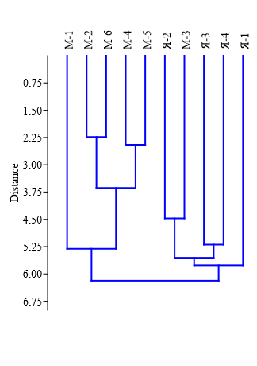
Рис. 2. Сходство комплексов моллюсков в разных створах. Обозначения – см. обозначения к Табл. 1.
Кластерный анализ показал высокое сходство комплексов моллюсков в каждой из точек – практически все комплексы створов водотока Векса-Нерль образуют одну общую группу, а комплексы на Яузе – свою общую группу. Однако, комплекс, выявленный в Лосином острове значительно отличается от остальных яузских створов: действительно там более высокое биоразнообразие, а также больше двустворчатых моллюсков, чем в остальных местах на Яузе. Обращает на себя внимание также то, что один яузкий створ попал в группу водотока Векса-Нерль и его комплекс формирует одну подгруппу с комплексом озера Сомино. То есть комплекс озера Сомино сильнее отличается от проточных участков водотока Векса-Нерль, чем от Борисовского пруда в Мытищах, хотя является частью этого водотока. Таким образом, комплексы малакофауны, выявленные в слабопроточных водоемах в Московской и Ярославской областях, формируют свою подгруппу. К сожалению, у нас были утеряны данные по физикохимическим показателям воды в озере Сомино, но судя по данным, полученным на других створах, минерализация и жесткость в Сомино не такие высокие, как в Яузе и Борисовском пруду. Судя по дендрограмме, сходство комплексов малакофауны мало зависит от тех гидрохимических показателей, которые мы получили.
Итого в Яузе мы видим 3 подгруппы – Лосиный остров, загрязненные участки (ж/д мост и участок реки у МКАД), городской участок у мостов Почтового и у ул. Пионерская. Борисовский пруд «выпадает» из этой группы и он ближе к группе водотока Векса-Нерль. В последнем водотоке также 3 подгруппы – Векса ( с дрейсеной, доминированием битиний, обилием физы), створы на Нерли, и третья – слабопроточные озеро Сомино и Борисовский пруд. Причем, подгруппа Вексы сильно отличается от двух других подгрупп.
По соотношению трофических групп моллюсков выделяется несколько групп створов: с высокой долей фильтраторов (Я1, Я3 и Я4, М4 и М2), с низкой долей детритофагов (Я1,2), высокой доле фитофагов (Я2, М3 и М6) (Рис. 3). В Яузе у ж/д моста встретился только один вид – фильтраторы – в этой точке практически не было растительности и там могли быть только такие моллюски, так как другой пищи там не было. У МКАД в Яузе было достаточно растений макрофитов, но при этом, видимо, из-за загрязнения или по иным причинам, в том числе и из-за возможной невнимательности, мы не обнаружили других моллюсков, кроме фитофага. Хочется отметить озеро Сомино (створ Я2), где только один вид фильтраторов и один – детритофагов (по 8,3%), оба вида с небольшим обилием. Даже при условии высокой доли полифагов и значительным обылием в слабопроточном водоеме будет слабо перерабатываться детрит этими моллюсками. Если в озере присутствует мало других беспозвоночных, перерабатывающих детрит, будет быстро происходить эвтрофикация озера Сомино.
Рис. 3. Соотношение видов разных трофических групп.
Обозначения: Ф – фитофаги, П – полифаги, Д – детритофаги, Фл – фильтраторы. Обозначения точек: см. обозначения к Табл. 1.

То, что в озере Сомино уже происходит интенсивный процесс эвтрофикации подтверждается обильным илообразованием, который наблюдался при отборе проб. Также это отражается в соотношении моллюсков, способных и неспособных дышать атмосферным кислородом: в Сомино половина видов моллюсков способная дышать атмосферным воздухом и устойчива с низкому содержанию кислорода в воде (Рис. 4). То есть это створ с самой высокой долей (после створа МКАД в Яузе) таких моллюсков.
Мы также проанализировали полученный материал и литературные источники с указанием видов моллюсков – промежуточных хозяев часто встречающихся паразитов млекопитающих и человека (Приложение 3). Моллюски, которые могут быть промежуточными хозяевами значительного числа паразитов из наших сборов - Anisus vortex, Bithynia tentaculata, B. leachii, Lymnaea auricularia, L. ovata, L. truncatula, L. stagnalis, Planorbis planorbis.

Рис. 4. Соотношение моллюсков по способности дышать атмосферным воздухом и исключительно растворенным в воде.
Обозначения: Атм – могут дышать кислородом воздуха, Водн – могут поглощать только растворенный в воде кислород. Обозначения точек: см. обозначения к Табл. 1.

Самые неблагополучные створы (в порядке убывания) – Сомино, Векса, Нерль (Свечино), Лосиный остров: в них много видов моллюсков – промежуточных хозяев, а также наблюдается и высокое обилие этих моллюсков. Если эти виды будут иметь высокий процент поражения личиночными стадиями (спороцистами и редиями), то животные на водопое будут массово заражаться паразитами, что может привести их к интоксикации, истощению, ослаблению и гибели. Это также может сказаться на ухудшению плодовитости и вынашиванию потомства.

Выводы.

1. В изученных водоемах наиболее высокое биоразнообразие наблюдается в створах водотока Векса-Нерль, расположенного в малозастроенном районе, с небольшими и редкими поселениями вдоль берега. Самое низкое биоразнообразие по всем параметрам наблюдается в створах на Яузе, протекающей в основном в условиях города.
2. Низкое биологическое разнообразие можно связать с загрязнением водоемов, высокой минерализацией и жесткостью. Однако схожие комплексы моллюсков связаны скорее с характером проточности водоемов и в слабопроточных водоемах, независимо от места сбора материала – в урбанизированной среде или вне нее, обнаружены схожие комплексы малакофауны.
3. Низкая доля детритофагов и фильтраторов были обнаружены в слабопроточном водоеме с интенсивным процессов эвтрофикации, где также была высокая доля моллюсков, способных дышать атмосферным воздухом. Вероятно, такие показатели – соотношение моллюсков по трофическим группам и по способности переносить низкое содержание кислорода в воде, можно использовать как индикатор эвтрофикации.
4. Выявлены самые опасные створы для млекопитающих и человека в плане купания и водопоя для животных. Это озеро Сомино, реки Векса, Нерль (Свечино) и Яуза в пределах Национального парка «Лосиный остров». Здесь много видов моллюсков – промежуточных хозяев червей-паразитов. Животные могут заразиться ими во время питья воды, а человек – во время купания, если вода попадет ему в ротовую полость.

Список литературы
- Алексанов В.В. Методы изучения биологического разнообразия. – Калуга, 2017. – 70 с.
- Винарский М.В., Гребенников М.Е., Хохуткин И.М. Моллюски Урала и прилегающих территорий. Семейство Прудовиковые Lymnaeidae (Gastropoda, Pulmonata, Lymnaeiformes). Ч.1 / Под ред. И.А.Васильевой — Екатеринбург: Гощицкий, 2009. — 162 с.
- Жадин В.И. Моллюски пресных и солоноватых вод СССР. М.-Л., 1952. 376 с.
- Кряжев А.Л. Эколого-фаунистический обзор представителей Gastropoda (Cuvier,1795) в условиях Вологодской области, 2016. – 27 с.
- Кряжев А. Л. Основные гельминтозы крупного рогатого скота в хозяйствах молочной специализации северо-западного региона
нечерноземной зоны РФ / диссертация д.в.н./ М., 2017. 343.
- Кузменкин Д.В. Эколого-фаунистическая характеристика пресноводных моллюсков бассейна верхней Оби / диссертация к.б.н. / Алтайский государственный университет, Барнаул – 2015. – 200 с.
- Масленников П.В. Пресноводные моллюски водоемов бассейна реки Чулым (средняя Обь) / диссертация к.б.н. / Томский государственный педагогический университет, Томск – 2015. – 167 с.
- Михайлов Р.А. Эколого-фаунистический анализ пресноводных моллюсков средней и нижней Волги / диссертация к.б.н. / Институт экологии Волжского бассейна Российской Академии наук, Тольятти – 2015. – 188 с.
- Определитель пресноводных беспозвоночных Европейской части СССР (планктон и бентос) / Под ред. Л.А. Кутиковой, Я.И. Старобогатова. Л.: Гидрометеоиздат, 1977. – 511 с.
- Определитель пресноводных беспозвоночных России и сопредельных территорий / Под общ. ред. С.Я. Цалолихина. Т. 6. Моллюски, Полихеты, Немертины. – СПб.: 2004. - 528 с.
- Пряничникова Е.Г. Таксономический состав макробентоса озера Плещеево // Институт биологии внутренних вод им. И.Д. Папанина РАН, 2019. – 71 с.
- Пряничникова Е.Г., Цветков А.И. Основные характеристики популяции Dreissena polymorpha (Bivalvia, Dreissenidae) в озере Плещеево. Трансформация экосистем / Институт биологии внутренних вод им. И.Д. Папанина РАН – 2018. – 8 с.
- Самойловская Н.А. Фауна моллюсков – промежуточных хозяев личинок протостронгилид в национальном парке «Лосиный Остров» и Костромской лосиной ферме // Ученые записки. Электронный научный журнал Курского государственного университета. 2012. №4 (24). URL: https://cyberleninka.ru/article/n/fauna-mollyuskov-promezhutochnyh-hozyaev-lichinok-protostrongilid-v-natsionalnom-parke-losinyy-ostrov-i-kostromskoy-losinoy-ferme (дата обращения: 15.01.2023).
- Смирнов А.А. Экология гидробионтов / Учебное пособие / Магадан – 2019. – 200 с.
- Филиппенко Д.П. Видовой состав, биотопическое распределение и экологическая характеристика брюхоногих моллюсков прибрежных вод Куршского залива Балтийского моря // Журнал СФУ. Биология. 2012. т. 5, № 2, с. 160-168.
- Цихон-Луканина Е.А. Трофология водных моллюсков. М.: Наука, 1987. – 177 с.
- Шихова Т.Г. Моллюски – промежуточные хозяева гельминтов промысловых млекопитающих Вятского района / ГНУ Всероссийский научно-исследовательский институт охотничьего хозяйства и звероводства им. Проф. Б.М. Житкова РАСХН, Киров – 2007, 3 с.
- Rogers D.C. Phylum Mollusca // Thorp and Covich’s Freshwater Invertebrates. Vol. 4. Keys to Palaearctic Fauna. Р. 310-355.

Приложения.
Приложение 1. Список обнаруженных моллюсков по створам.
 | Створ / Таксон | Трофическая  группа | Яр-1 | Яр-2 | Яр-3 | Яр-4 | М-1 | М-2 | М-3 |  | М-4 | М-5 | М-6
 | Брюхоногие (Gastropoda)
 | сем. Lymnaeidae
1. | Lymnaea stagnalis (Прудовик большой) | Ф |  | 1 | 1 | 1 |  |  | 2
2. | Lymnaea truncatula (Прудовик малый) | П | 2 | 1 | 2
3. | Lymnaea ovata (Прудовик овальный) | Ф | 1 | 3 | 2 | 1 |  |  | 3
4. | Lymnaea auricularia (Прудовик ушковый) | П | 1 | 2 | 1 | 1
 | сем. Planorbidae
5. | Anisus vortex (Катушка завернутая) | Ф | 2 | 2 | 2 |  | 1 |  | 2
6. | Anisus contortus (Катушка скрученная) | Д |  |  | 1 | 2 |  |  |  |  |  | 1
7. | Armiger crista (Катушка гребенчатая) | Д |  |  |  |  | 1
8. | Gyraulus albus (Катушка белая) | Ф |  |  | 1
9. | Planorbis carinatus (Катушка килевая) | Ф |  | 1
10. | Planorbis planorbis (Катушка окаймленная) | Ф | 2 | 2 | 2 | 1 | 2 |  | 2 | 2 |  | 2 | 1
11. | Segmentina nitida (Катушка блестящая) | Д |  |  | 2 | 1 | 1
 | сем. Bulinidae
12. | Planorbarius corneus (Катушка роговая) | П | 2 | 2 | 3 | 2 | 1 |  | 1 | 1 |  | 1
 | сем. Viviparidae
13. | Viviparus contectus (Лужанка живородящая) | П | 2 | 1 | 1 | 2 |  |  | 1
14. | Valvata piscinalis (Затворка обыкновенная) | П |  |  | 2 | 1
15. | Valvata pulchella (Затворка красивая) | П |  | 1 | 2 | 1 |  |  | 2 | 2 |  | 2
16. | Valvata cristata (Затворка плоская) | П |  |  |  |  | 1
 | сем. Bithynidae
17. | Bithynia tentaculata (Битиния щупальцевая) | Д | 3 | 2 | 2 | 2 | 3 |  | 2 | 2 |  | 1
18. | Bithynia leachii (Битиния Лича) | Д | 3 |  | 3 | 1 | 1 |  | 1
 | сем. Physidae
19. | Physa fontinalis (Физа пузырчатая) | Ф | 2 |  | 1 | 1 | 1 |  | 1
20. | Aplexa hypnorum(Аплекса сонная) | Д |  |  |  | 1
 | сем. Acroloxidae
21. | Acroloxus lacustris (Чашечка озерная) | Ф |  |  |  |  |  |  |  |  |  | 1
 | Двустворчатые (Bivalvia)
 | сем. Dreissenidae
22. | Dreissena polymorpha (Дрейссена речная) | Фл. | 1
 | сем. Unionidae
23. | Unio pictorum (Перловица обыкновенная) | Фл. |  |  | 1
24. | Anodonta sp. (Беззубка) | Фл. |  |  | 1 | 1 | 1 |  |  |  |  | 1
 | сем. Sphaeriidae|Pisidiidae
25. | Amesoda sp. | Фл. |  |  |  | 1
26. | Euglesa subtruncata | Фл. |  |  |  | 1 |  |  |  |  |  | 1
27. | Euglesa hibernica | Фл. |  |  | 1
28. | Euglesa sp. | Фл. | 1 | 1
29. | Musculium creplini (Шаровка болотная) | Фл. | 1 |  |  | 1 |  |  |  | 1
30. | Pisidium amnicum (Горошинка речная) | Фл. | 2 |  | 2 | 2 | 1 |  | 2
31. | Sphaerium nucleus | Фл. | 1 |  | 1 | 2 | 3 | 2 | 2 | 1
32. | Sphaerium corneum | Фл. | 2 |  |  |  | 2

Приложение 2. Физико-химические показатели проб воды на участках.
Створ / Показатели | Жесткость (gH) | pH | Общая минерализация (ppm) | Аммонийный азот (мг/л) | Фосфат ионы (мг/л) | Железо (мг/л)
М1 | 11 | 7,9 | 247 | 0 | 0,1 | 0-0,1
М2 | 12 | 7,9 | 316 | 0,05 | 0,5-1 | 0,1-0,25
М3 | 14 | 8,2 | 367 | 0 | 0,1 | 0-0,1
М4 | 9,5 | 8,1 | 371 | 0,1 | 0,25 | 0,1
М5 | 12 | 7,3 | 450 | 0,1-0,2 | 0,2-0,5 | 0,1-0,2
М6 | 12,5 | 8,2 | 344 | 0 | 0,25 | 0-0,1
М7* | 23-26 | 7,5-7,9 | 513-844 | 5 | 0,5-1 | 1-2
Яр1 | 7,25 | 8,7 | 125,5 | 0 | 0 | < 0,1
Яр2 | - | - | - | - | - | -
Яр3 | 7,25 | 8,1 | 125 | 0 | 0,25 | < 0,1
Яр4 | 7,25 | 8,4 | 119 | 0 | 0,5 | 0,1
Обозначения створов: Ярославская область – система рек Векса-Нерль: Яр1 – Векса; Яр2 – оз. Сомино (нет данных); Яр3 – Нерль-Свечино; Яр4 – Нерль Мериново. Московская область – река Яуза: М1 – Лосиный остров; М2 – мост у ж/д; М3 – Борисовский пруд; М4 – мост ул. Пионерская; М5 – мост Почтовый; М6 – МКАД; М7 – река Работня (*– данные из разных точек).

Приложение 3. Пресноводные моллюски – промежуточные хозяева паразитов животных и человека ( По: Шихова, 2007; Кряжев, 2017)
Моллюски-промежуточные хозяева паразитов | Паразиты | Окончательные хозяева
Anodonta | Aspidogaster conckicola | Пресноводные рыбы
Anisus contortus | трематоды семейств Paramphistomatidae, Gastrothylacidae,  Notocotylus noyeri,  Alaria alata | Домашние и дикие жвачные копытные (козы, коровы, овцы, лоси, олени),  Ондатра,  Лисица, волк
Anisus vortex | трематоды семейств Paramphistomatidae, Gastrothylacidae  Stichorchis subtriquetrus,  Notocotylus noyeri,  Alaria alata | Домашние и дикие жвачные копытные (козы, коровы, овцы, лоси, олени).  Бобр  Ондатра  Лисица, волк
Armiger crista | трематоды семейства Paramphistomatidae, Gastrothylacidae | Домашние и дикие жвачные копытные (козы, коровы, овцы, лоси, олени).
Bithynia tentaculata  Bithynia leachii | Stichorchis subtriquetrus  Euparyphium melis,  E. perpholiatus | Бобр  Ондатра, псовые, куньи
Bithynia leachii | Opisthorchis felineus | Псовые, куньи, кошачьи
Lymnaea auricularia | Plagiorchis elegans,  P. multiglandularis,  P. arvicolae,  Euparyphium melis,  E. perpholiatus, | Ондатра, псовые  Ондатра, псовые, куньи
Lymnaea ovata | Plagiorchis elegans,  P. multiglandularis,  P. arvicolae,  Euparyphium melis  E. perpholiatus,  Stichorchis subtriquetrus | Ондатра, волк,  Ондатра, псовые, куньи,  Бобр
Lymnaea stagnalis | Plagiorchis elegans,  P. multiglandularis,  P. arvicolae,  Euparyphium melis,  E. perpholiatus, | Ондатра, псовые  Ондатра, псовые, куньи
Lymnaea truncatula | Fasciola hepatica (печеночный сосальщик)  Opisthorchis felineus (кошачья двуустка)  Plagiorchis elegans  P. multiglandularis  P. arvicolae  Euparyphium melis  E. perpholiatus | Крупный рогатый скот, зайцы, барсук  Псовые, куньи, кошачьи  Ондатра, волк  Ондатра, псовые, куньи
Planorbarius corneus | Parafasciolopsis fasciolaemorpha | Облигатный паразит лося
Planorbis planorbis | трематоды семейств Paramphistomatidae, Gastrothylacidae  Fasciola hepatica  Alaria alata | Домашние и дикие жвачные копытные (козы, коровы, овцы, лоси, олени).  Крупный рогатый скот, зайцы, барсук  Псовые

Приложение 4. Некоторые представители моллюсков из собранных проб (фотографии авторские).
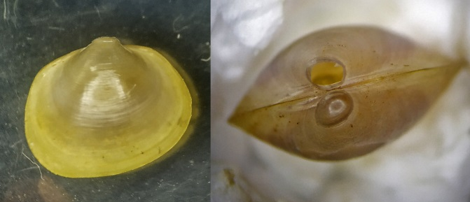 Musculium creplini | 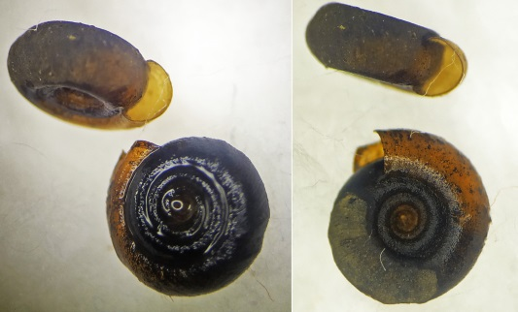  Anisus contortus
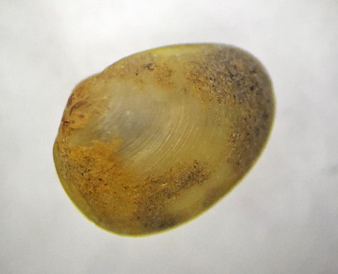  Pisidium amnicum | 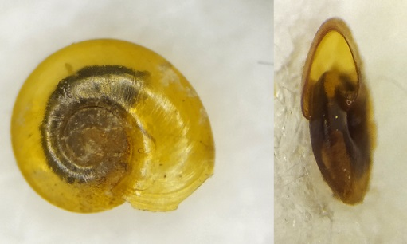  Segmentina nitida
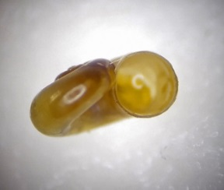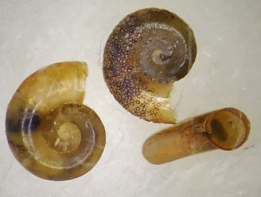  Valvata pulchella Valvata cristata | 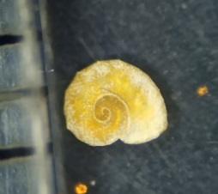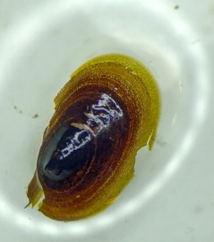  Armiger crista Ancylus lacustris

